Отчёт по лабораторной работе №10
  - Текстовой редактор vi
Юсупова Алина Руслановна
Содержание

Список иллюстраций

Список таблиц

1. Цель работы
Освоение основных возможностей текстового редактора vi. Приобретение навыков практической работы по созданию и редактированию файлов с использованием команд vi.

2. Теоретические сведения
Текстовый редактор vi (visual editor) — стандартный текстовый редактор в UNIX/Linux системах. Он имеет три основных режима работы:
- Командный режим — для выполнения команд редактора
- Режим вставки — для ввода текста
- Режим последней строки — для ввода расширенных команд

3. Выполнение лабораторной работы

3.1 1. Создание нового файла с использованием vi

3.1.1 1.1. Подготовка рабочего каталога
Создан каталог для лабораторной работы и запускаем файл hello.sh:
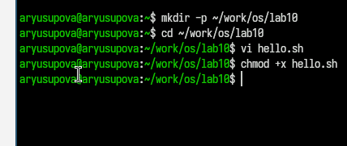
Создание каталога work/os/lab10

3.1.2 1.2. Создание файла hello.sh
Запущен редактор vi для создания файла:
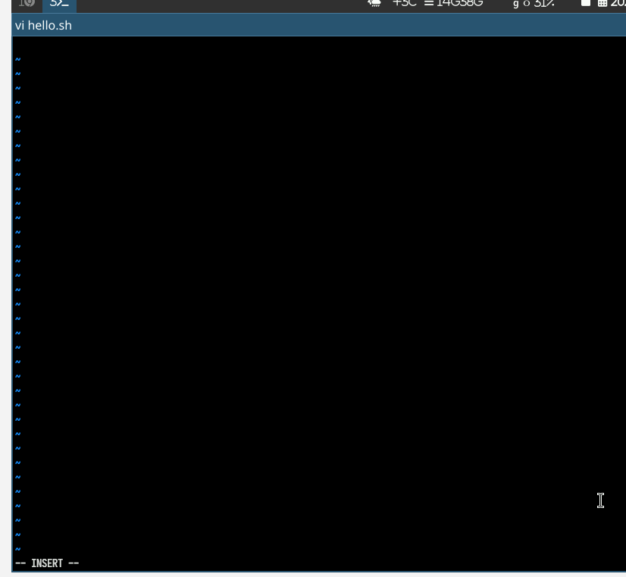
Создание файла hello.sh

3.1.3 1.3. Ввод текста скрипта
Нажата клавиша i для перехода в режим вставки и введен следующий текст:
#!/bin/bash
HELL=Hello
function hello {
LOCAL HELLO=World
echo $HELLO
}
echo $HELLO
hello
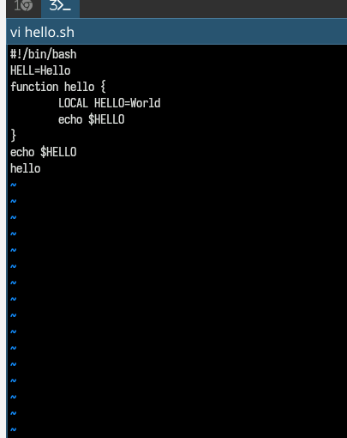
Ввод текста в файл hello.sh

3.1.4 1.4. Сохранение файла
Выполнены следующие действия:
- Нажата клавиша Esc для перехода в командный режим
- Нажата : для перехода в режим последней строки
- Введена команда wq (write and quit) для сохранения и выхода
- Нажата клавиша Enter
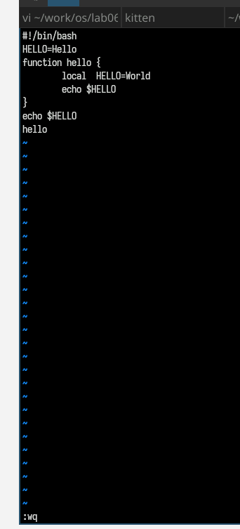
Сохранение изменений в файле hello.sh

3.1.5 1.5. Установка прав на выполнение
Файлу установлены права на выполнение:

3.1.5.1 chmod +x hello.sh

Установление прав на выполнение файла

3.2 2. Редактирование существующего файла

3.2.1 2.1. Открытие файла для редактирования
Файл открыт для редактирования:

3.2.1.1 vi ~/work/os/lab06/hello.sh

3.2.2 2.2. Исправление переменной HELL
Выполнены следующие действия:
- Курсор установлен в конец слова HELL во второй строке
- Переход в режим вставки (i)
- Замена HELL на HELLO
- Возврат в командный режим (Esc)

3.2.3 2.3. Исправление ключевого слова LOCAL
Выполнены следующие действия:
- Курсор установлен на четвертую строку
- Удалено слово LOCAL (команда dw)
- Переход в режим вставки (i)
- Введено слово local
- Возврат в командный режим (Esc)

3.2.4 2.4. Добавление новой строки
Выполнены следующие действия:
- Курсор установлен на последней строке файла
- Переход в режим вставки (o - новая строка ниже)
- Введен текст: echo $HELLO
- Возврат в командный режим (Esc)

3.2.5 2.5. Удаление и отмена изменений
Выполнены следующие действия:
- Удалена последняя строка (команда dd)
- Отменено последнее изменение (команда u)
- Сохранение изменений и выход (:wq)
- Результаты выполнения
- Листинг итогового скрипта hello.sh
#!/bin/bash
HELLO=Hello
function hello {
local HELLO=World
echo $HELLO
}
echo $HELLO
hello
echo $HELLO
Проверка выполнения скрипта:
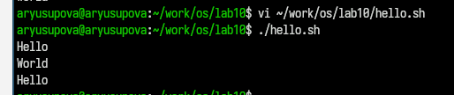
Проверка работы файла hello.sh

3.3 Выводы:
В ходе лабораторной работы освоены основные возможности текстового редактора vi: 1. Создание и редактирование файлов: 2. Навыки работы с тремя режимами редактора vi 3. Основные команды редактирования: Вставка, удаление, замена текста 4. Навигация по файлу: Перемещение курсора, переход в начало/конец файла 5. Сохранение и выход: Команды сохранения изменений и выхода из редактора 6. Работа с Bash-скриптами: Создание и редактирование исполняемых скриптов 7. Редактор vi, несмотря на свою первоначальную сложность, является мощным инструментом для работы с текстом в UNIX/Linux средах и широко используется системными администраторами и разработчиками.

3.4 Ответы на контрольные вопросы
- Дайте краткую характеристику режимам работы редактора vi
Три основных режима:
Командный режим — для выполнения команд редактора (перемещение, удаление, копирование)
Режим вставки — для ввода и редактирования текста
Режим последней строки — для ввода расшиенных команд (сохранение, поиск, замена)
- Как выйти из редактора, не сохраняя произведённые изменения?
Команда :q! в режиме последней строки.
- Назовите и дайте краткую характеристику командам позиционирования
- h, j, k, l — перемещение влево, вниз, вверх, вправо
- 0 — начало строки
- $ — конец строки
- gg — начало файла
- G — конец файла
- w — следующее слово
- b — предыдущее слово
- Что для редактора vi является словом?
Слово — последовательность букв, цифр и подчеркиваний, либо последовательность других символов, разделенная пробелами, табуляциями или знаками препинания.
- Каким образом из любого места редактируемого файла перейти в начало (конец) файла?
Начало файла: gg или 1G
Конец файла: G
- Назовите и дайте краткую характеристику основным группам команд редактирования
Основные группы:
- Вставка: i, a, o, O
- Удаление: x, dd, dw, d$
- Копирование/вырезание: yy, yw, p, P
- Замена: r, R, cw, cc
- Необходимо заполнить строку символами $. Каковы ваши действия?
- Перейти в начало строки (0)
- Перейти в режим вставки (i)
- Ввести нужное количество символов $
- Вернуться в командный режим (Esc)
- Как отменить некорректное действие, связанное с процессом редактирования?
Команда u отменяет последнее изменение.
- Назовите и дайте характеристику основным группам команд режима последней строки
Основные команды:
- :w — сохранить файл
- :q — выйти из редактора
- :wq — сохранить и выйти
- :q! — выйти без сохранения
- :set nu — показать номера строк
- :/pattern — поиск pattern
- :s/old/new — замена old на new
- Как определить, не перемещая курсора, позицию, в которой заканчивается строка?
Команда :$ показывает последнюю строку файла.
- Выполните анализ опций редактора vi (сколько их, как узнать их назначение и т.д.)
Опции редактора можно просмотреть командой :set all. Основные опции:
- nu — номера строк
- ic — игнорирование регистра при поиске
- wrap — перенос строк
- list — отображение невидимых символов
- Как определить режим работы редактора vi?
По строке состояния внизу экрана:
- – INSERT – — режим вставки
- – VISUAL – — визуальный режим
- – REPLACE – — режим замены
- Пустая строка — командный режим
- Постройте граф взаимосвязи режимов работы редактора vi
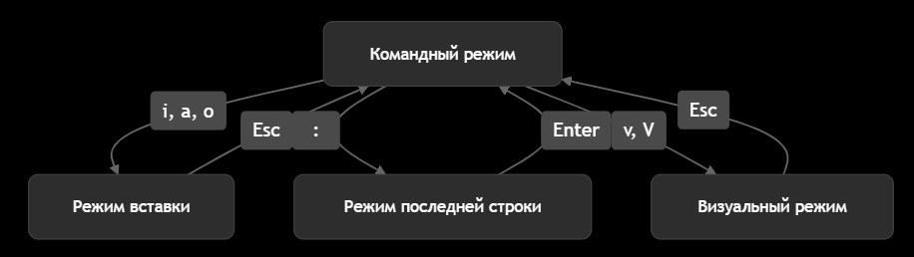
Граф взаимосвязи режимов работы редактора vi
Объяснение графа:
- Из командного режима можно перейти в любой другой режим
- Из любого режима можно вернуться в командный режим нажатием Esc
- Режим последней строки активируется из командного режима Визуальный режим используется для выделения текста

